Problema: Tenho dificuldade em gerir o meu dinheiro
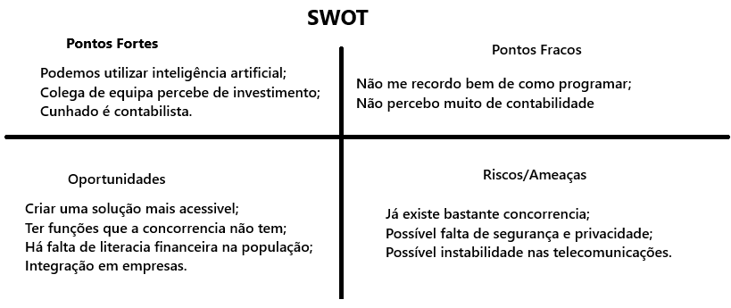

Brainstorming:
Investimento, gestão de gastos financeiros, poupanças, lucros, entradas, saídas, automatizar processos;
Criar um projeto para ajudar a gerir a vida financeira;
Criar tópicos de alertas para cada categoria;
Parceria com bancos para partilhar movimentos com a aplicação;
Alertas para investimentos.

Storytelling:
